Урок-игра "В царстве условного алгоритма"
Тема урока: Условный алгоритм. Решение простейших задач с помощью блок-схем.
Цели урока: сформировать у учащихся первые навыки решения задач на составление программ с использованием блок-схем.
Задачи урока:
- ввести понятие условного алгоритма;
- решать простейшие задачи на использование условного оператора с помощью блок-схем;
- ученики должны понять и запомнить формат условного алгоритма;
- решать аналогичные задачи, используя блок-схему;
находить общее и различие в поставленных задачах, замечать ошибки;
Тип урока: урок изучения нового материала.
Дидактический материал: карточки с задачами.
Наглядное пособие: презентация к уроку, плакат "Формат условного оператора".
Ход урока
Оргмомент. Тема нашего урока: В царстве условного алгоритма.
Цели: ввести понятие условного алгоритма; решать простейшие задачи на использование условного оператора с помощью блок-схем.
В ходе урока за активное участие каждому вручаем в виде поощрения битики. Каждый правильный ответ 1 битик.
II. Повторение. В начале урока мы повторим то, что проходили на прошлом уроке.
Какая тема была? (Линейный алгоритм).
Что такое линейный алгоритм? (это команды, которые выполняет исполнитель шаг за шагом).
Приведите примеры. (программа - диалог)
Давайте с вами проверим домашнее задание. Вам была дана задача к которой вы должны были нарисовать блок-схему.
Задача. Исполнитель Робот умеет перемещаться по лабиринту, начерченному на
плоскости, разбитой на клетки. Между соседними (по сторонам) клетками
может стоять стена, через которую Робот пройти не может.
У Робота есть четыре команды - это команды-приказы:
вверх вниз влево вправо
При выполнении любой из этих команд Робот перемещается на одну клетку
соответственно: вверх ↑, вниз ↓, влево ←, вправо →. Если Робот получит
команду передвижения сквозь стену, то он разрушится.
(Один ученик рисует блок-схему на доске). Молодцы, вы справились с заданием, а теперь давайте решим эту задачу с дополнительными условиями. У вас нет схемы лабиринта и робот должен проверить нет ли перед ним стены. (Попробовать разобрать ее. Составить алгоритм решения задачи с помощью словесного описания.)
III. Постановка задачи
Мы должны создать такую программу, при помощи которой компьютер будет думать, чувствовать и выбирать правильное решение из нескольких вариантов ответов.
Поэтому мы сегодня в гостях "В царстве условного алгоритма".
Здесь собрались самые умные и творческие личности. Как вы думаете, в каких областях сильны жители этой страны? (математики, физики, конструкторы и т.д.)
Все они отличаются чудесным умом, волшебной логикой и загадочной смекалкой. Живут они дружно, горя не ведают, ведь все трудности, которые им попадаются на пути, решают вместе, сообща.
Правят этой страной принц Физика и принцесса Алгебра. Весь физический труд в стране они автоматизировали, т.е. сделали роботов, которые им помогают во всем. А сделали они это не потому, что им самим работать неохота, а потому, сто все они общаются на особом, алгоритмическом языке, который очень хорошо понимает компьютер. И поэтому создавать роботов и писать для них новые, более усовершенствованные программы, для жителей этой страны, является основной работой. Местные жители очень приветливы и гостеприимны, и они рады обучить всех гостей своей страны азам алгоритмического языка.
IV. Решение простейших задач с использованием блок-схем
Задача 1. (задает царевна Алгебра)
Написать программу, которая решает линейное уравнение ах = b. Программа должна проверять правильность введенных пользователем данных и, если они неверные (делитель равен нулю), выдавать сообщение об ошибке.
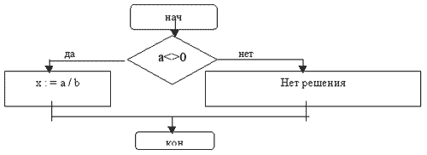
выбор последовательности инструкций осуществляется во время выполнения программы в зависимости от выполнения условия;
условие - это выражение логического типа, которое может принимать одно из двух значений: true (истина - условие выполняется) или false (ложь - условие не выполняется);
Задача 2. (задает принц Физика)
Напишите алгоритм решения следующей задачи:
ЭВМ спрашивает: "Всадник быстро скачет на лошади. Что будет с всадником, если лошадь резко остановится? Упадет ли всадник?" Если ответ положительный, то отвечает: "Да упадет через голову коня, то есть он будет сохранять свое движение". В противном случае просит: "Нет!"
Для записи блок-схемы алгоритма к доске вызываются три ученика (по желанию; при отсутствии желающих достаточно вызвать одного). В случае затруднений учитель оказывает помощь.
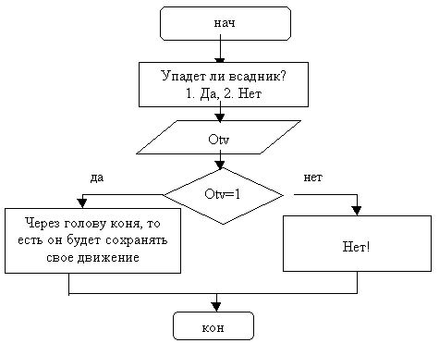
V. Закрепление.
Далее предлагаются сразу две задачи. (Задают местные жители)
Задача 3. Написать алгоритм решения следующей задачи:
ЭВМ спрашивает: "Сколько будет 2 + 2 = ?" Если ответ верен, то отвечает: "Молодец!" В противном случае: "Запомните: 2 + 2 = 4!"
Задача 4.
Написать алгоритм решения следующей задачи:
ЭВМ спрашивает: "Делаете ли вы по утрам зарядку?" Если ответ положительный, то отвечает: "Физкульт-ура!" В противном случае: "Если хочешь быть здоров, закаляйся!"
Предлагаются вопросы для обсуждения:
Найти общее и различие в постановках задач.
Какая из задач 3, 4 ближе к задаче 1, а какая - к задаче 2?
Что нужно изменить в блок-схемах решения задач 1, 2, чтобы они стали блок-схемами решения задач 3, 4?
А теперь давайте порешаем задачи самостоятельно.
- Дано целое число. Если оно является положительным, то прибавить к нему 1; если отрицательным, то вычесть из него 2.
- Известны коэффициенты и с квадратного уравнения. Вычислить корни квадратного уравнения. Входные данные: a, b, c. Выходные данные: x₁, x₂.
Теперь мы с вами научились составлять условные алгоритмы и рисовать к ним блок-схемы. Вот теперь мы сможем решить задачу по про робота. (За правильное решение задачи команда получит 1 байт)

Эстафета
Эстафета начинается с того, что участник каждой команды, сидящий за первой партой, выполняет первое задание. Выполнив его, ученик передает листок товарищу, сидящему за следующей партой, и т. д. Если участник эстафеты не справляется с заданием, то он может попросить помощи у капитана. После выполнения последнего задания капитан заполняет бланк телеграммы.
За каждое правильно выполненное задание ученик получает до 4 битиков. Побеждает команда, набравшая больше битиков. При этом оценивается не только правильность выполненной работы, но и скорость выполнения - команда, первой выполнившая задания, получает дополнительно 1 битик.
По окончании эстафеты заполняется следующая таблица:
Команда | Задания
 | 1 | 2 | 3 | 4 | 5
Задания для эстафеты.
1. Выпишите буквы, расположенные в клетках с координатами (В6), (Е4), (А1), (Е5) и узнайте первые буквы телеграммы.
1  2  3  4  5  6 | А | Э | У | Ф | У | В
 | Ш | О | Д | С | Т | Л
 | 3 | Ы | И | К | В | Н
 | Ц | Ь | Б | Ю | Ж | Щ
 | Ф | В | Е | Г | О | Р
 | М | Н | Ъ | Я | Ч | И
 | А В С D Е F
Ответ. ЭВМТ.
2. Выполните алгоритм и узнайте следующие буквы.
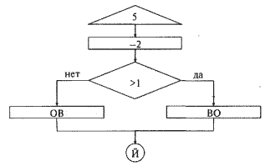
Ответ. ВОЙ.
3. Выберите лишнюю фигуру и узнайте следующие буквы.
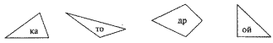
Ответ. ДР.
4. Нарисуйте недостающую картинку и узнайте следующую букву.
Ответ. У.
5. Выберите лишнюю букву и узнайте следующую букву телеграммы.
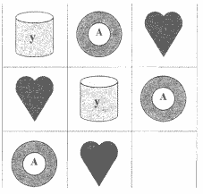
А Г О У Е Я
Ответ. Г.
Бланк телеграммы:
-
Ответ. ЭВМ - ТВОЙ ДРУГ.
Итоговая командная победа определяется по сумме битиков.
Ассистент проводит проверку и анализ выполненных заданий и сдает отчет учителю, за что получает индивидуальную оценку. Отдельные ученики награждаются грамотами и шутливыми призами.
VII. Домашнее задание
Придумать задачу с условным алгоритмом. Записать решение с помощью блок-схемы.
VIII. Подведение итогов урока.
Что вы узнали на этом уроке? (Условный алгоритм)
Чтобы решить такие задачи, что нам поможет? (Любому человеку нужны ум, смекалка, логика.).
Спасибо за урок.

